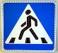

МБДОУ «Золотой ключик»

